Zadanie 1
Odczytaj z rysunku poziomicowego:

a) Na jakiej wysokości znajduje się kościół .
b) Oblicz wysokość względną między przystankiem autobusowym a schroniskiem.
c) Podaj wysokość bezwzględną najwyższego na mapce szczytu.
d) W jakim kierunku płynie potok?

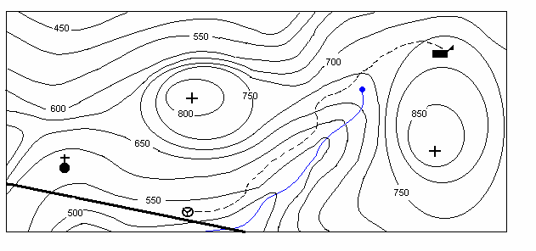

Zadanie 2

Oblicz odległość danego odcinka w terenie, jeżeli na mapie w skali 1:150.000 wynosi ona
9 cm.
Zadanie 3
Odległość w terenie wynosi 3000 km Ile wynosi ona na mapie w skali 1: 10.000.000?
Zadanie 4

Oblicz skalę mapy, jeżeli rzeka od długości 35 km ma na niej długość 7 cm

Zadanie 5

Zamień skalę liczbowa na mianowaną i podziałkę liniową (graficzna)

1: 25 000

1: 100

1: 70 000

Zadanie 6
Uporządkuj podane skale, zaznaczając cyframi kolejność od największej do najmniejszej.
a) 1 : 7 000 000 b) 1 cm – 2,5 km
c) 1 cm – 22 km d) 1 : 5 000

Zadanie 7

Kształt Ziemi to: (zaznacz prawidłowa odpowiedź)

a) geoida b) elipsa c) kula d) bryła

Zadanie 8

Jako pierwszy pomiar obwodu Ziemi przeprowadził
a.) Arystoteles
b.) Eratostenes
c.) Kopernik
d.) Pitagoras

Zadanie 9

Uczestnicy wycieczki rowerowej potrzebują szczegółowej mapy. Najdokładniejsza
będzie mapa w skali (zaznacz)

A. 1:5 000 B. 1:10 000 C. 1:25 000 D. 1:50 000

Zadanie 10

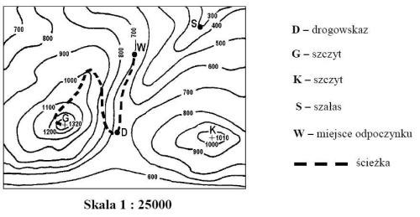

Na jakiej wysokości znajduję się szałas…………………

Oblicz wysokość względna szczytu „G” względem drogowskazu

Zadanie 11
Przyporządkuj poszczególne terminy odpowiednim definicjom:
A. Izobary a) linie łączące punkty o tej samej ilości opadów atmosferycznych
B. Izotermy b) linie łączące punkty o tym samym ciśnieniu atmosferycznym
C. Izohiety c) linie łączące punkty o tej samej wartości temperatury powietrza
D. Izohaliny d) linie łączące punkty o tej samej wysokości bezwzględnej
E. Izohipsy e) linie łączące punkty o tym samym zasoleniu

Zadanie 12
Przyporządkuj cechy południków i równoleżników

łącza dwa bieguny, najdłuższy to równik, są tej samej długości, jest ich nieskończenie wiele, są do siebie równoległe, zmniejszają się w kierunku biegunów

Cechy południków: Cechy równoleżników:

……..…………………………… ………………………………………….
……..…………………………… ………………………………………….
……..…………………………… ………………………………………….
……..…………………………… ………………………………………….

Zadanie 13

Wpisz w brakujące miejsca odpowiednie terminy.

Układ południków i równoleżników na mapie to ………………………………Modelem

Ziemi jest…………….. Układ południków i równoleżników na globusie to ………………

……………..Wysokość mierzona od podnóża góry do szczytu to …………………………

Wysokość mierzona od poziomu morza do szczytu to………………………………………

(siatka kartograficzna, globus, wysokość względna, wysokość bezwzględna, siatka geograficzna)

Zadanie 14
Wymień elementy mapy :

…………………………………………………………………………………………………

Zadanie 15
Dopasuj odpowiednie liczby:

- Obwód Ziemi A) 20 000 km
- Promień biegunowy B) 40 075 km
- Długość południków C) 6 378 km
- Promień równoleżnikowy D) 6357 km
e) Odległość z Ziemi do Słońca (średnia) E) 150 mln km E

Zadanie 16
Podpisz w odpowiednim miejscu na schemacie:
równik, Zwrotnik Raka, Zwrotnik Koziorożca, koło podbiegunowe północne, koło podbiegunowe południowe

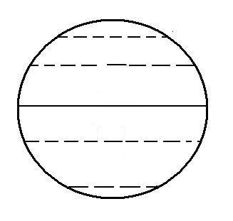
Zadanie 17
Wartość długości geograficznej zmieniają się od:
a) 0 – 90
b) 0 – 360
c) 90 – 180
d) 0 - 180

Zadanie 18
Wartości szerokości geograficznej zmieniają się od:
a) 0 – 90
b) 0 – 360
c) 90 – 180
d) 0 – 180
Zadanie 19.
Określ współrzędne geograficzne

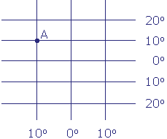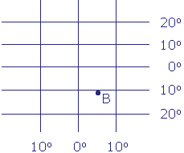

Długość:…………………….. Długość:……………………..

Szerokość…………………… Szerokość……………………

Zadanie 20
Określ współrzędne geograficzne:
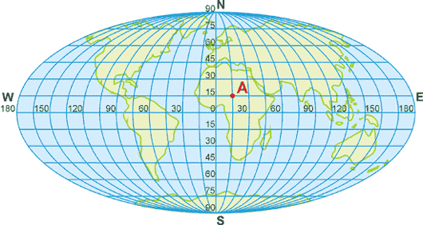
Szerokość………………….

Długość……………………

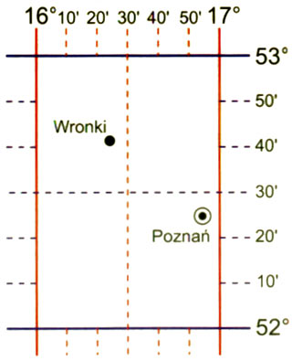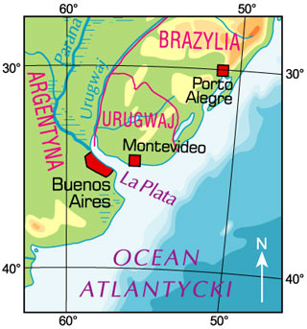
Długość……………….
Szerokość…………….. Długość……………….
Szerokość……………..

